Українська література

І. Напишіть есе за поетичними рядками:

Коли я буду навіть сивою,  і життя моє піде мрякою,  а для тебе буду красивою,  а для когось, може, й ніякою.  А для когось лихою, впертою,  ще для когось відьмою, коброю.  А між іншим, якщо відверто,  то була я дурною і доброю.  Безборонною, несинхронною  ні з теоріями, ні з практиками.  і боліла в мене іронія  всіма ліктиками й галактиками. | І не знало міщанське кодло,  коли я захлиналась лихом,  що душа між люди виходила  забинтована білим сміхом.  І в житті, як на полі мінному,  я просила в цьому сторіччі  хоч би той магазинний мінімум:  – Люди, будьте взаємно ввічливі!  і якби на те моя воля,  написала б я скрізь курсивами:  – Так багато на світі горя,  люди, будьте взаємно красивими!
 | ЛІНА КОСТЕНКО

12 балів

ІІ. Назвіть літературний твір за опорними словами.
1. «Обізвалися гаї», «наче море кораблями», «колос вій».
_________________________________________________________________
2. «Загірна комуна», «будинок розстріляного шляхтича», «з каменем замiсть серця».
_________________________________________________________________
3. «Біла Пустеля», «майстер фільмотеки», «люблю людські руки».
__________________________________________________________________
3 бали

ІIІ. Заповніть паспорт твору за наведеною цитатою: «Серцем передчуваю, що українізація — це спосіб зробити з мене провінціала…».

Автор
Назва твору
Жанр
Тема
Ідея

5 балів

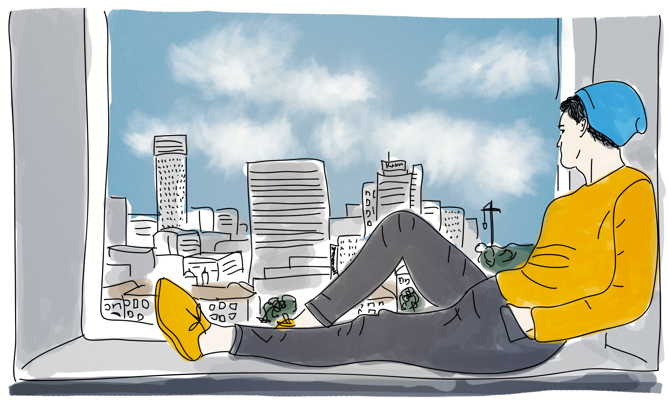
ІV. Розгляньте роботу Анастасії Бабаш. Авторка здійснила спробу подивитися на проблеми, порушені у творі українського письменника початку ХХ ст., поглядом сучасної молодої людини. Героя якого твору української літератури ви впізнали на цій ілюстрації? Дайте йому коротку характеристику.

5 балів
V. Визначте тропи в поезії .
***
А що? І я спочину на хвилинку.
Сама собі запалюю ялинку.
Ліхтарики нехай замерехтять,
сніжиночки нехай собі летять.
І про життя спитаю у зозульки.
Boнa мовчить, обкльовує бурульки.
Над нею висить шишечка кедрова.
Життя складне, зозулька паперова.
І поживу в малесенькій хатинці,
що так притульно висить на ялинці,
де заглядає в зоряні віконця
Кіт у чоботях з вусами гасконця.
І там ніхто мене вже не дістане,
і срібен дощик йти не перестане.
І знову тихо погашу ялинку...
А що, і я спочила на хвилинку.
Ліна КОСТЕНКО
5 балів

